**YMH418 - Yazılım Mühendisliği Güncel Konular - Rapor 3**

1. **Giriş**

Projemizde bu hafta veri setimiz üzerinde görselleştirme yapılması gerekmektedir. Veri setini görselleştirme ve kütüphaneleri kullanıma hazır hale getirebilmek için 2 hafta süre verilmiş bulunmaktadır. Projemiz Python üzerinde kodlanacağından burada gerekli olan kütüphane aşağıda belirtilmiştir.

1. **Seçilen Kütüphane**

Veri setimizi görselleştirme aşamasında Python üzerinde bulunan Matplotlip kütüphanesi seçildi. Bu kütüphane sayesinde 2 veya 3 boyutlu grafiksel çizimler yapabilmekteyiz. Ayrıca kütüphane içerisinde bulunan Scatter, Step, Histogram, Bar ve Pie Chart Plot adlı grafiklerden bir tanesi seçilerek projemizde kullanılmaya başlanacaktır.

1. **Kütüphane Kurulumu**

Seçilen kütüphaneyi bilgisayarımıza kurmak ve projeye dahil etmek için gerekli olan komut ve kodlar aşağıda verilmiştir.

Anaconda Navigator Prompt üzerinde “pip install matplotlib” komutu kütüphaneyi bilgisayara kurmak için kullanılır. Ve projemize dahil etmek için “import matplotlib” komutu yeterli olacaktır.

1. **Kütüphane Özellikleri**

Scatter Plot : Çıktı olarak gösterilecek alanları kullanıcıya yuvarlak olarak belirtir.

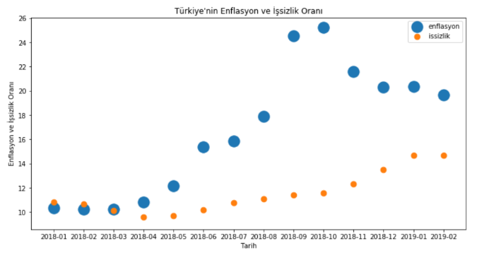

Resim 1. Scatter Plot Örnek

Step Plot : Scatter plot’un gösterdiği yuvarlakları çizgiler ile birleştirmemize yarayan bir veri görselleştirme grafiğidir.

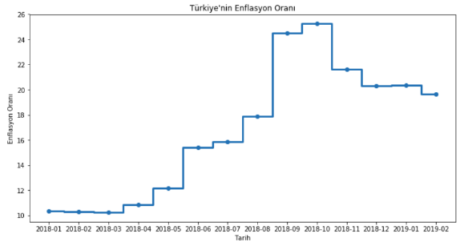

Resim 2. Step Plot Örnek

Histogram : Az veriye sahip veri setlerinde daha çok görülen bu grafik yöntemi dikdörtgenler ile gösterim sağlayarak daha verimli sonuçlar almamızı sağlar.

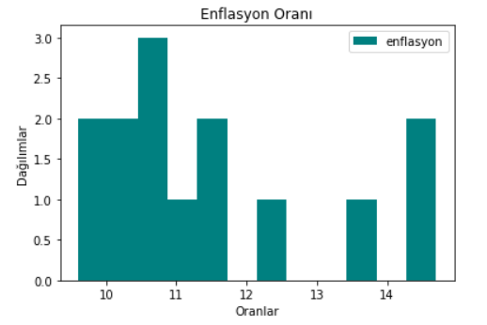

Resim 3. Histogram Örnek

Bar Plot : Histogram ile aynı özelliklere sahip olan bu grafik boyutu daha yüksek olan veri setlerinde kullanılır.

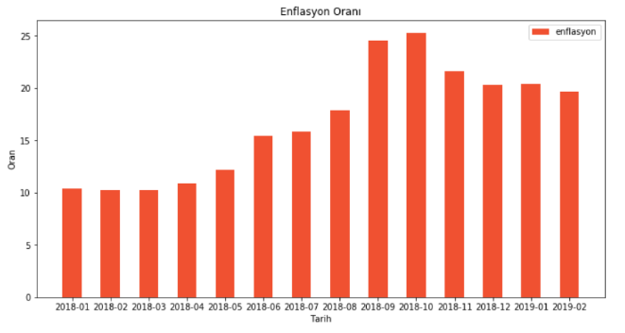

Resim 4. Bar Plot Örnek

Pie Chart : Matplotlib içinde bulunan pasta grafiği daire şeklinde bir pastaya verdiğimiz değerlerden oluşan görüntüleme şekli olarak bilinmektedir.

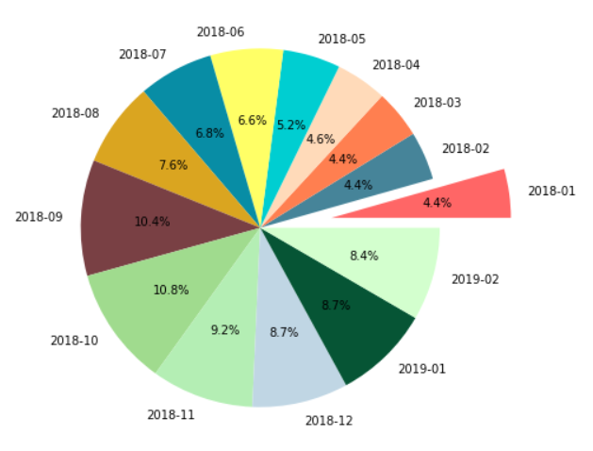

Resim 5. Pie Chart Örnek

1. **Sonuç**

Önümüzdeki hafta teslim edilecek olan ve içerisinde veri setinin görselleştirilmiş bir hali bulunan bir rapor yazılacaktır. Bu rapor içerisinde her bir veriyi kendi kategorisine göre ayırarak seçtiğimiz grafik ile görselleştirilme işlemi bulunacaktır.